SỞ GD&ĐT VĨNH LONG  TRƯỜNG THPT MANG THÍT | ĐỀ THI THỬ TỐT NGHIỆP THPT NĂM 2027  Môn thi: CÔNG NGHỆ CÔNG NGHIỆP  Thời gian làm bài: 50 phút, không kể thời gian phát đề
Họ, tên thí sinh: ……………………………… Số báo danh: ………………… Mã đề: 2604
PHẦN I. Thí sinh trả lời từ câu 1 đến câu 24. Mỗi câu hỏi thí sinh chỉ chọn một phương án.
Câu 1. Dựa vào biểu đồ cơ cấu sản lượng điện quốc gia năm 2021 và 2026, nhận định đúng là
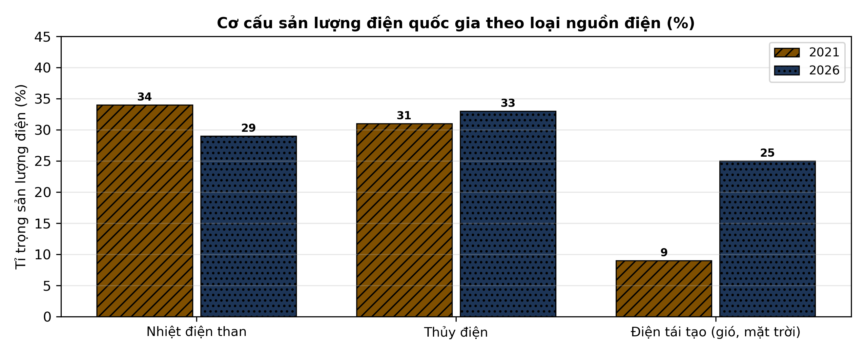
(Nguồn: Số liệu biên soạn theo định hướng số liệu của EVN, 2025.)
A. Tỉ trọng điện tái tạo giảm 16 điểm phần trăm. B. Tỉ trọng nhiệt điện than tăng nhanh nhất.
C. Tỉ trọng điện tái tạo tăng 16 điểm phần trăm. D. Tỉ trọng thủy điện chiếm vị trí cao nhất.
Câu 2. Chỉ số công tơ điện của một hộ gia đình đầu tháng là 3087 kWh, cuối tháng là 3212 kWh. Lượng điện năng hộ này đã tiêu thụ trong tháng là
A. 125 kWh. B. 250 kWh. C. 62 kWh. D. 3212 kWh.
Câu 3. Một hộ gia đình dùng hết 120 kWh điện trong tháng. Với đơn giá bình quân 1.900 đồng/kWh (thay dấu phẩy bằng dấu chấm khi đọc). số tiền điện phải trả (chưa tính thuế) là
A. 114.000 đồng. B. 456.000 đồng. C. 22.800 đồng. D. 228.000 đồng.
Câu 4. Trang trại điện gió có công suất lắp đặt 50 MW, vận hành trung bình 10 giờ mỗi ngày. Sản lượng điện phát ra trong 30 ngày là
A. 7.500 MWh. B. 15.000 MWh. C. 30.000 MWh. D. 1.500 MWh.
Câu 5. Chỉ số công tơ điện của một hộ gia đình đầu tháng là 4012 kWh, cuối tháng là 4080 kWh. Lượng điện năng hộ này đã tiêu thụ trong tháng là
A. 136 kWh. B. 68 kWh. C. 34 kWh. D. 4080 kWh.
Câu 6. Một động cơ ba pha làm việc với điện áp dây 400 V, dòng điện dây 40 A, hệ số công suất cosφ = 0,75. Công suất điện tiêu thụ là
A. Khoảng 12,0 kW. B. Khoảng 20,8 kW. C. Khoảng 27,7 kW. D. Khoảng 16,0 kW.
Câu 7. Một động cơ ba pha công suất 22 kW, điện áp dây 380 V, cosφ = 0,8. Dòng điện định mức của động cơ vào khoảng
A. 72 A. B. 21 A. C. 42 A. D. 220 A.
Câu 8. Một máy bơm ba pha làm việc với điện áp dây 380 V, dòng điện dây 10 A, hệ số công suất cosφ = 0,85. Công suất điện tiêu thụ là
A. Khoảng 3,2 kW. B. Khoảng 5,6 kW. C. Khoảng 6,6 kW. D. Khoảng 3,8 kW.
Câu 9. Một máy nén khí ba pha làm việc với điện áp dây 400 V, dòng điện dây 8 A, hệ số công suất cosφ = 0,75. Công suất điện tiêu thụ là
A. Khoảng 2,4 kW. B. Khoảng 5,5 kW. C. Khoảng 3,2 kW. D. Khoảng 4,2 kW.
Câu 10. Một máy bơm ba pha làm việc với điện áp dây 400 V, dòng điện dây 20 A, hệ số công suất cosφ = 0,75. Công suất điện tiêu thụ là
A. Khoảng 6,0 kW. B. Khoảng 13,9 kW. C. Khoảng 8,0 kW. D. Khoảng 10,4 kW.
Câu 11. Một máy phát điện đồng bộ có rôto gồm 12 đôi cực, quay với tốc độ 1000 vòng/phút. Tần số của sức điện động phát ra là
A. 200 Hz. B. 400 Hz. C. 100 Hz. D. 1000 Hz.
Câu 12. Mạch khuếch đại thuật toán mắc kiểu đảo có điện trở vào 10 kΩ và điện trở hồi tiếp 47 kΩ. Hệ số khuếch đại điện áp của mạch là
A. Khoảng 5 lần. B. Khoảng –0,2 lần. C. Bằng 0 lần. D. Khoảng –5 lần.
Câu 13. Một đèn LED có điện áp thuận 2 V, dòng điện định mức 10 mA được mắc vào nguồn 5 V qua điện trở hạn dòng. Giá trị điện trở hạn dòng cần dùng là
A. 500 Ω. B. 150 Ω. C. 300 Ω. D. 600 Ω.
Câu 14. Dòng điện 3 A đi vào nút chia thành hai nhánh song song có điện trở 10 Ω và 20 Ω. Dòng điện qua nhánh 10 Ω là
A. 2 A. B. 1 A. C. 3 A. D. 4 A.
Câu 15. Hai tụ điện 60 µF và 30 µF mắc song song. Điện dung tương đương là
A. 45 µF. B. 180 µF. C. 90 µF. D. 60 µF.
Câu 16. Để xây dựng bộ đếm có ít nhất 10 trạng thái phân biệt, số flip-flop tối thiểu cần dùng là
A. 4 flip-flop. B. 5 flip-flop. C. 3 flip-flop. D. 10 flip-flop.
Câu 17. Cho cổng logic AND với A = 1 và B = 1. Giá trị đầu ra Y là
A. Y = 0. B. Y = A. C. Y = B. D. Y = 1.
Câu 18. Số bát phân 62 tương ứng với số thập phân nào sau đây?
A. 50. B. 53. C. 48. D. 58.
Câu 19. Cho biểu thức logic Y = phủ định của (A.B). Với A = 1, B = 0 thì Y bằng
A. Y = 0. B. Y = A. C. Y = 1. D. Y = B.
Câu 20. Quan sát sơ đồ khối hệ thống điều khiển dùng vi điều khiển. Khối vi điều khiển có vai trò
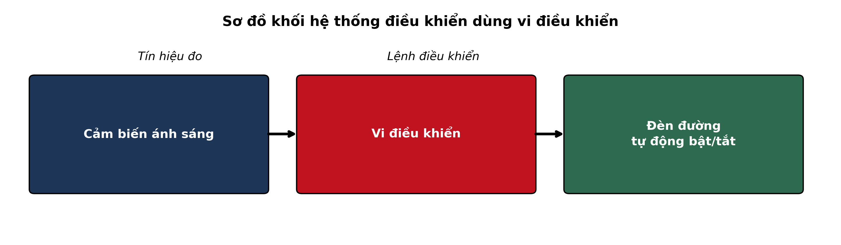
(Nguồn: Sơ đồ biên soạn theo nội dung SGK Công nghệ 12, Kết nối tri thức.)
A. Cấp nguồn điện áp cao cho hệ thống. B. Xử lí và ra lệnh điều khiển.
C. Đo trực tiếp đại lượng cần điều khiển. D. Thực thi cơ học tác vụ cuối cùng.
Câu 21. Cảm biến siêu âm HC-SR04 đo thời gian sóng phản xạ quay về là 20,58 ms. Biết tốc độ âm thanh 340 m/s, khoảng cách tới vật cản là
A. 700 cm. B. 350 cm. C. 175 cm. D. 400 cm.
Câu 22. Cảm biến nhiệt độ LM35 cho điện áp ra tỉ lệ 10 mV/°C. Nếu điện áp đo được là 500 mV thì nhiệt độ môi trường là
A. 50 °C. B. 100 °C. C. 25 °C. D. 500 °C.
Câu 23. Một máy điều hòa dùng điện 220 V có công suất 3500 W. Aptomat bảo vệ phù hợp (dòng định mức nhỏ nhất đủ dùng) cho thiết bị là
A. 10 A. B. 20 A. C. 16 A. D. 25 A.
Câu 24. Một máy giặt sấy dùng điện 220 V có công suất 5000 W. Aptomat bảo vệ phù hợp (dòng định mức nhỏ nhất đủ dùng) cho thiết bị là
A. 20 A. B. 32 A. C. 40 A. D. 25 A.
PHẦN II. Thí sinh trả lời từ câu 1 đến câu 4. Trong mỗi ý a), b), c), d) ở mỗi câu, thí sinh chọn đúng hoặc sai.
Câu 1. Để chọn loại đèn chiếu sáng cho phân xưởng, nhóm kĩ thuật so sánh bốn loại đèn có quang thông tương đương nhau. Số liệu kĩ thuật của các loại đèn được ghi ở bảng sau.
Thông số | Sợi đốt | Huỳnh quang | Compact | LED
Công suất (W) | 100 | 58 | 23 | 15
Quang thông (lm) | 1.300 | 4.640 | 1.380 | 1.650
Tuổi thọ (giờ) | 1.000 | 10.000 | 8.000 | 25.000
(Nguồn: Số liệu đo đạc/biên soạn phục vụ luyện tập theo chương trình Công nghệ 12, Kết nối tri thức.)
a) Đèn sợi đốt có công suất nhỏ nhất trong bốn loại đèn được so sánh.
b) Hiệu suất phát sáng của đèn sợi đốt đạt 13 lm/W, cao hơn đèn LED.
c) Thắp 4 giờ mỗi ngày trong một năm, đèn sợi đốt tiêu thụ điện gấp khoảng 6,7 lần đèn LED.
d) Đèn LED là lựa chọn tiết kiệm điện và bền nhất cho phân xưởng.
Câu 2. Kĩ thuật viên đo dòng điện trên ba pha của tủ điện một tòa nhà văn phòng ở các khung giờ trong ngày để đánh giá mức cân bằng tải. Kết quả đo được ghi ở bảng sau (đơn vị: A).
Khung giờ | Pha A | Pha B | Pha C
Sáng (7–11 giờ) | 45 | 43 | 47
Trưa (11–14 giờ) | 59 | 52 | 56
Chiều (14–17 giờ) | 66 | 50 | 59
Tối (18–21 giờ) | 76 | 79 | 72
(Nguồn: Số liệu đo đạc/biên soạn phục vụ luyện tập theo chương trình Công nghệ 12, Kết nối tri thức.)
a) Dòng điện pha lớn nhất đo được là 79 A ở pha B vào buổi tối.
b) Khung giờ sáng có dòng điện ba pha lệch nhau nhiều nhất.
c) Ở khung giờ chiều, pha A cao hơn giá trị trung bình ba pha khoảng 13,1%.
d) Cần chuyển bớt tải từ pha A sang pha B ở khung giờ chiều để cân bằng tải.
Câu 3. Cho biểu đồ cơ cấu tiêu thụ điện toàn quốc theo lĩnh vực ở hai năm 2020 và 2025. Dựa vào biểu đồ, xét các nhận định sau.
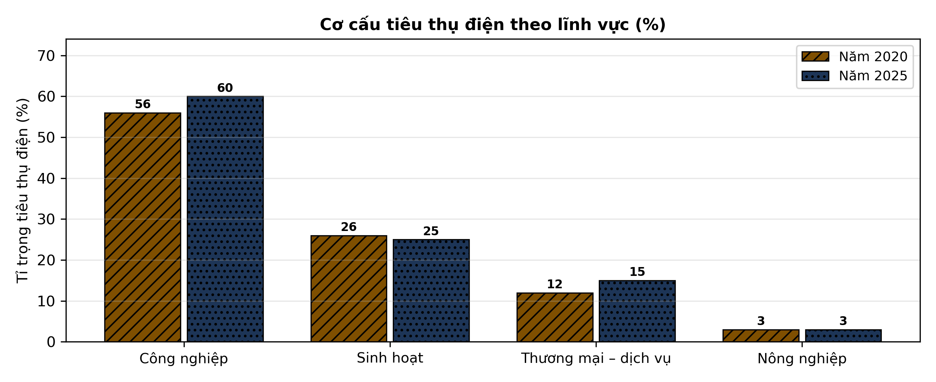
(Nguồn: Số liệu biên soạn theo định hướng số liệu của EVN, 2025.)
a) Công nghiệp là lĩnh vực tiêu thụ điện lớn nhất ở cả hai năm.
b) Tỉ trọng tiêu thụ điện của công nghiệp tăng 4 điểm phần trăm sau 5 năm.
c) Năm 2025, tiêu thụ điện của sinh hoạt chiếm 25% tổng lượng điện tiêu thụ.
d) Cần ưu tiên các giải pháp tiết kiệm điện trong nông nghiệp.
Câu 4. Một mạch đèn LED dùng nguồn 12 V, LED có điện áp thuận 2 V và dòng định mức 20 mA. Thử nghiệm thay đổi điện trở hạn dòng R, đo dòng điện qua LED và nhận xét độ sáng. Kết quả ghi ở bảng sau.
Thông số | R = 220 Ω | R = 330 Ω | R = 470 Ω | R = 680 Ω
Dòng qua LED (mA) | 45,5 | 30,3 | 21,3 | 14,7
Độ sáng tương đối (%) | 100 | 78 | 55 | 36
Nhiệt độ LED sau 1 giờ (°C) | 68 | 54 | 45 | 39
(Nguồn: Số liệu đo đạc/biên soạn phục vụ luyện tập theo chương trình Công nghệ 12, Kết nối tri thức.)
a) Với R = 220 Ω, dòng qua LED là 45,5 mA, vượt quá dòng định mức.
b) Điện trở hạn dòng càng lớn thì dòng qua LED và độ sáng càng giảm.
c) Công suất tiêu thụ trên điện trở R = 470 Ω bằng khoảng 0,26 W.
d) Nên chọn R = 470 Ω để dòng qua LED gần định mức mà LED không quá nóng.

ĐÁP ÁN ĐỀ THI THỬ TỐT NGHIỆP THPT NĂM 2027 — MÔN CÔNG NGHỆ CÔNG NGHIỆP (Mã đề 2604)
PHẦN I
Câu 1: C | Câu 2: A | Câu 3: D | Câu 4: B | Câu 5: B | Câu 6: B
Câu 7: C | Câu 8: B | Câu 9: D | Câu 10: D | Câu 11: A | Câu 12: D
Câu 13: C | Câu 14: A | Câu 15: C | Câu 16: A | Câu 17: D | Câu 18: A
Câu 19: C | Câu 20: B | Câu 21: B | Câu 22: A | Câu 23: C | Câu 24: D
PHẦN II
Câu 1: a-S, b-S, c-Đ, d-Đ. Ý tính toán: điện năng tỉ lệ với công suất (cùng thời gian dùng): 100 W : 15 W ≈ 6,7 lần; hiệu suất phát sáng LED = 1.650 : 15 = 110 lm/W.
Câu 2: a-Đ, b-S, c-Đ, d-Đ. Ý tính toán: trung bình ba pha giờ chiều = (66 + 50 + 59) : 3 = 58 A; độ lệch pha A = (66 − 58) : 58 × 100% ≈ 13,1%.
Câu 3: a-Đ, b-Đ, c-Đ, d-S. Ý đọc số: cột sinh hoạt năm 2025 cao 25% trên biểu đồ (năm 2020 là 26%).
Câu 4: a-Đ, b-Đ, c-S, d-Đ. Ý tính toán: điện áp rơi trên R là 12 − 2 = 10 V; P = U·I = 10 × 21,3 mA ≈ 0,21 W.
Cấu trúc đề: Phần I gồm 24 câu nhiều lựa chọn (6 điểm): Hệ thống điện quốc gia 5 câu, Mạch điện ba pha và máy điện 6 câu, Điện tử tương tự 4 câu, Điện tử số 4 câu, Vi điều khiển 3 câu, An toàn điện và nghề nghiệp 2 câu; khóa cân bằng A/B/C/D mỗi loại 6 câu. Phương án trình bày theo nguyên tắc tab động 1X4–2X2–dọc (22 câu 1X4, 2 câu 2X2, 0 câu dọc). Phần II gồm 4 câu Đúng/Sai (4 điểm, chấm lũy tiến 0,1/0,25/0,5/1,0). Toàn bộ nội dung trong chương trình GDPT 2018 môn Công nghệ lớp 12 định hướng công nghiệp (Công nghệ điện, điện tử), bám sát SGK Kết nối tri thức.
Lưu ý nguồn số liệu: Số liệu trong đề được biên soạn phục vụ luyện tập, nhất quán nội bộ và đã kiểm chứng các phép tính trong đáp án.

